СОВЕТ ДЕПУТАТОВ МУНИЦИПАЛЬНОГО ОБРАЗОВАНИЯ
СУХОВСКОЕ СЕЛЬСКОЕ ПОСЕЛЕНИЕ
МУНИЦИПАЛЬНОГО ОБРАЗОВАНИЯ КИРОВСКИЙ МУНИЦИПАЛЬНЫЙ РАЙОН ЛЕНИНГРАДСКОЙ ОБЛАСТИ

Р Е Ш Е Н И Е

От 17 февраля 2014 года № 6

Об определении границ прилегающих к некоторым организациям
и объектам территорий, на которых не допускается розничная
продажа алкогольной продукции на территории
муниципального образования Суховское сельское поселение муниципального образования Кировский муниципальный район Ленинградской области

В соответствии с Федеральным законом от 22.11.1995 № 171 «О государственном регулировании производства и оборота этилового спирта, алкогольной и спиртосодержащей продукции и об ограничении потребления (распития) алкогольной продукции», постановлением Правительства РФ от 27.12.2012 г. № 1425 «Об определении органами государственной власти субъектов Российской Федерации мест массового скопления граждан и мест нахождения источников повышенной опасности, в которых не допускается розничная продажа алкогольной продукции, а также определении органами местного самоуправления границ прилегающих к некоторым организациям и объектам территорий, на которых не допускается розничная продажа алкогольной продукции» совет депутатов решил:
1. На территории МО Суховское сельское поселение не допускается розничная продажа алкогольной продукции в объектах:
а) МКУО «Суховская основная общеобразовательная школа» и на прилегающей к нему территории;
б) МКУО «Суховская основная общеобразовательная школа» (детское отделение) и на прилегающей к нему территории;
в) МУК «Сельский дом культуры д.Выстав» и на прилегающей к нему
территории;
г) МУК «Сельский дом культуры д.Выстав» (СК д.Лаврово) и на прилегающей к нему территории;
2. Определить границы прилегающих территорий к объектам, перечисленным в пункте 1 настоящего решения согласно приложению № 1.
3. Измерение расстояний от объектов, указанных в пунктах (а-г) настоящего решения, до объекта торговли, осуществляющего розничную продажу алкогольной продукции, производится по кратчайшему маршруту движения пешехода по тротуарам, пешеходным дорожкам и пешеходным переходам от ближайшего входа в здание, в котором расположен объект, относящийся к местам массового скопления граждан и местам нахождения источников повышенной опасности, до ближайшего входа в здание, в котором расположен объект торговли, осуществляющий розничную продажу алкогольной продукции.
Расстояние от границы мест массового скопления граждан и мест нахождения источников повышенной опасности, расположенных не в зданиях до объекта торговли, осуществляющего розничную продажу алкогольной продукции, измеряется по прямой линии вне зависимости от наличия пешеходной зоны или проезжей части, различного рода ограждений.
4.Утвердить схемы границ, прилегающих к некоторым организациям и объектам территорий, на которых не допускается розничная продажа алкогольной продукции (Приложение № 2,3,4,5).
5.Настоящее решение вступает в силу со дня его официального опубликования в газете «Ладога».

Глава муниципального образования О.В.Бармина

Приложение № 1
к решению совета депутатов МО Суховское сельское поселение
№ 6 от17 февраля 2014 года

№п/п | Наименование  места массового скопления граждан и места и места нахождения источников повышенной опасности (объект) | Адрес | Расстояние от границы прилегающей территории к объекту до прилегающей территории объекта, в котором осуществляется розничная торговля алкогольной продукцией | Описание границ прилегающих территорий к объектам
1. | МКУО «Суховская основная общеобразовательная школа» | д.Выстав д.16а | Не менее 30 метров
2. | МКУО «Суховская основная общеобразовательная школа»  ( дошкольное отделение) | Д.Сухое д.38 | Не менее 30 метров
3. | МУК «Сельский дом культуры д.Выстав» | Д.Выстав д.46 | Не менее 30 метров
4. | МУК «Сельский дом культуры д.Выстав»  ( СК д.Лаврово) | Д.Лаврово ул.Староладожский  канал д.68 | Не менее 30 метров

Приложение № 2
к решению совета депутатов МО Суховское сельское поселение
№ 6 от 17 февраля 2014 года

Граница территории, прилегающая к
МКУО «Суховская основная общеобразовательная школа», д.Выстав д.16а

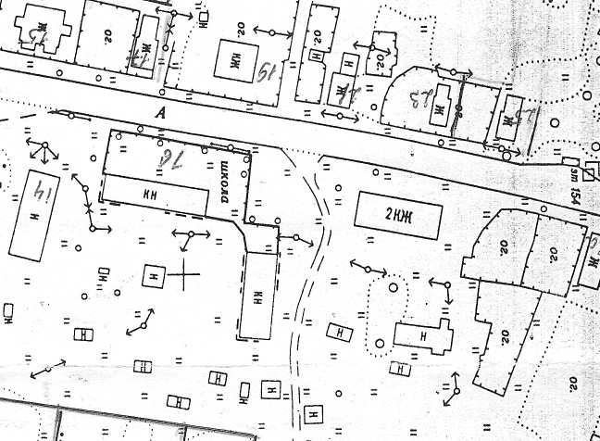

Приложение № 3
к решению совета депутатов МО Суховское сельское поселение
№ 6 от 17 февраля 2014 года

Граница территории, прилегающая к
МКУО «Суховская основная общеобразовательная школа», д. Сухое д.38

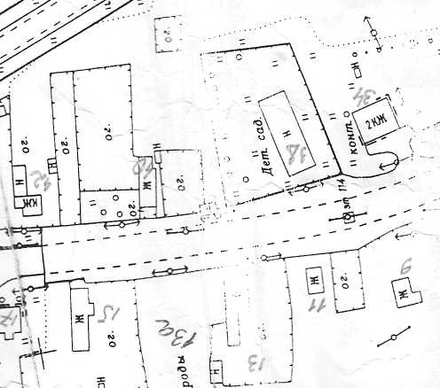

Приложение № 4
к решению совета депутатов МО Суховское сельское поселение
№ 6 от17 февраля 2014 года

Граница территории, прилегающая к
МУК «Центральный сельский дом культуры д.Выстав» д.Выстав д.46

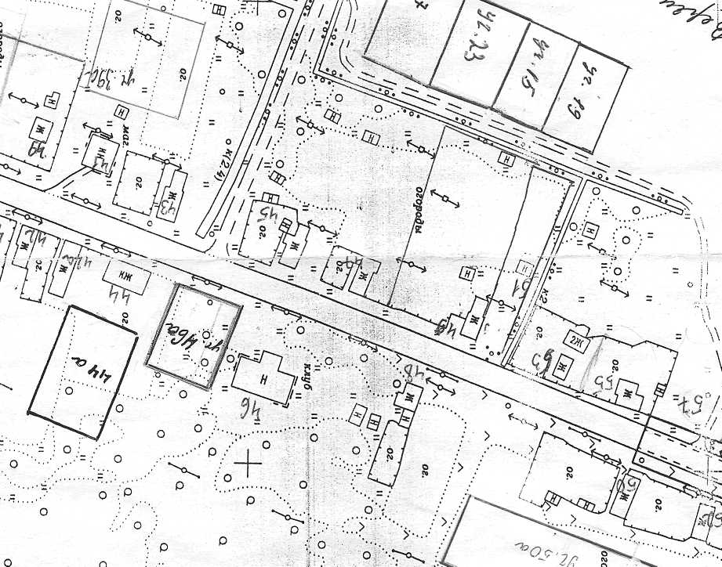

Приложение № 5
к решению совета депутатов МО Суховское сельское поселение
№ 6 от 17 февраля 2014 года

Граница территории, прилегающая к
МУК «Центральный сельский дом культуры д.Выстав»
д.Лаврово ул.Староладожский канал д. 68

